 | УНИВЕРЗИТЕТ У НОВОМ САДУ  ФАКУЛТЕТ ТЕХНИЧКИХ НАУКА У НОВОМ САДУ | 
Дарко Цокић

Систем за препоручивање филмова на бази колаборативног филтрирања и бази уградње
ДИПЛОМСКИ РАД

Нови Сад, 2024.

Редни број, РБР:
Идентификациони број, ИБР:
Тип документације, ТД: |  | Монографска публикација
Тип записа, ТЗ: |  | Текстуални штампани документ
Врста рада, ВР: |  | Дипломски рад
Аутор, АУ: |  | Дарко Цокић
Ментор, МН: |  | проф. др Милан Сегединац
Наслов рада, НР: |  | Систем за препоручивање филмова на бази колаборативног филтрирања и бази уградње
Језик публикације, ЈП: |  | Српски (ћирилица)
Језик извода, ЈИ: |  | Српски (ћирилица)
Земља публиковања, ЗП: |  | Република Србија
Уже географско подручје, УГП: |  | Војводина
Година, ГО: |  | 2020.
Издавач, ИЗ: |  | Факултет техничких наука
Место и адреса, МА: |  | Нови Сад, Трг Доситеја Обрадовића 6
Физички опис рада, ФО:  (поглавља/страна/ цитата/табела/слика/графика/прилога) |  | 5/56/41/10/22/13/2
Научна област, НО: |  | Примењене рачунарске науке и информатика
Научна дисциплина, НД: |  | Системи базирани на знању
Предметна одредница/Кључне речи, ПО:
УДК
Чува се, ЧУ: |  | Библиотека Факултета техничких наука, Нови Сад, Србија
Важна напомена, ВН:
Извод, ИЗ:
Датум прихватања теме, ДП:
Датум одбране, ДО:
Чланови комисије, КО: | Председник: | НЕМОЈ ЗАБОРАВИТИ ДА НАПИШЕШ
 | Члан: | НЕМОЈ ЗАБОРАВИТИ ДА НАПИШЕШ | Потпис ментора
 | Члан, ментор: | НЕМОЈ ЗАБОРАВИТИ ДА НАПИШЕШ

Accession number, ANO:
Identification number, INO:
Document type, DT: |  | Monographic publication
Type of record, TR: |  | Textual printed material
Contents code, CC: |  | Master Thesis
Author, AU: |  | Darko Cokić
Mentor, MN: |  | Milan Segedinac, PhD, assistant professor
Title, TI:
Language of text, LT: |  | Serbian (Cyrillic)
Language of abstract, LA: |  | English
Country of publication, CP: |  | Republic of Serbia
Locality of publication, LP: |  | Vojvodina
Publication year, PY: |  | 2020.
Publisher, PB: |  | Faculty of Technical Sciences
Publication place, PP: |  | Novi Sad, Dositeja Obradovica sq. 6
Physical description, PD:  (chapters/pages/ref./tables/pictures/graphs/appendixes) |  | 5/56/41/10/22/13/2
Scientific field, SF: |  | Computer science
Scientific discipline, SD: |  | Systems based on knowledge
Subject/Key words, S/KW:
UC
Holding data, HD: |  | The Library of Faculty of Technical Sciences, Novi Sad, Serbia
Note, N:
Abstract, AB:
Accepted by the Scientific Board on, ASB:
Defended on, DE:
Defended Board, DB: | President: | NEMOJ ZABORAVITI DA NAPIŠEŠ
 | Member: | NEMOJ ZABORAVITI DA NAPIŠEŠ | Menthor's sign
 | Member, Mentor: | NEMOJ ZABORAVITI DA NAPIŠEŠ

(Податке уноси предметни наставник - ментор)
СТУДИЈСКИ ПРОГРАМ: | Рачунарство и аутоматика
РУКОВОДИЛAЦ СТУДИЈСКОГ ПРОГРАМА: | проф. др Милан Видаковић

Студент: | Дарко Цокић | Број индекса: | RA 72/2019
Област: | Системи базирани на знању
Ментор: | проф. др Милан Сегединац
НА ОСНОВУ ПОДНЕТЕ ПРИЈАВЕ,ПРИЛОЖЕНЕ ДОКУМЕНТАЦИЈЕ И ОДРЕДБИ СТАТУТА ФАКУЛТЕТА
ИЗДАЈЕ СЕ ЗАДАТАК ЗА МАСТЕР РАД, СА СЛЕДЕЋИМ ЕЛЕМЕНТИМА:
- проблем – тема рада;
- начин решавања проблема и начин практичне провере резултата рада, ако је таква провера неопходна;

НАСЛОВ МАСТЕР РАДА:
Систем за препоручивање филмова на бази колаборативног филтрирања и бази уградње
ТЕКСТ ЗАДАТКА:
НЕМОЈ ЗАБОРАВИТИ ДА НАПИШЕШ

Руководилац студијског програма: | Ментор рада:

Примерак за: - Студента; -Ментора

Садржај

2. Теоријске основе 2
2.1 Колаборативно филтрирање 4
2.1.1 Метрике сличности 6
2.1.2 Мане колаборативног филтрирања 8
2.2 Филтрирање базирано на садржају 9
Литература 11

2. Теоријске основе

Системи за препоручивање су скуп алгоритама који служе да дају персонализоване предлоге кориснику за ставке које су релевантне за корисника (Recommender Systems — A Complete Guide to Machine Learning Models, 2022). Те ставке могу бити филмови које би корисник могао погледати, музика за слушање, књиге које би могао прочитати (или одслушати уколико су питању аудио књиге), производе које би могао купити, или било шта што је везано за специфичну индустрију (Recommender System, 2022). Из ових примера се може закључити да системи за препоручување имају веома широку примену. Ови системи имају за циљ да кориснику умање време и труд при претраживању информација на интернету (Roy, D., Dutta, M, 2023).

Да би системи могли да раде, најпре је неопходно да се прикупе подаци. То су подаци о корисницима и ставкама, где сваки корисник оставља оцену (рејтинг) о тој ставци. Постоје два начина којима корисник оцењује ставке: имплицитан и експлицитан начин (Слика 1). Имплицитан начин подразумева да се подаци прикупљају кроз корисникову интеракцију са ставкама. Примера ради, то може бити историја претраживања или куповине. Са друге стране, експлицитан начин давања рејтинга подразумева да корисник да конкретну оцену из неког ограниченог интервала. Пример екслицинтог оцењивања било би да корисник „лајкује“ клип на Јутјубу или да на скали од 1 до 5 оцени одгледани филм и напише рецензију (Roy, D., Dutta, M, 2023).
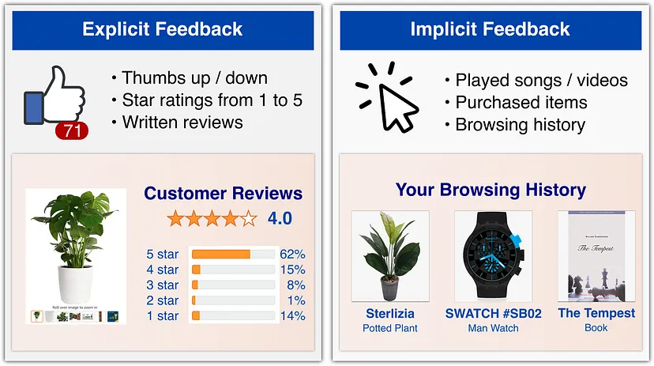
Слика 1. Типови повратних информација и примери

Када се скупи гомила података користећи горе наведене методе, следећи корак је да се направи матрица чији редови представљају кориснике, а колоне представљају ставке (user-rating matrix), а која се зове матрица корисности (utility matrix) (Roy, D., Dutta, M, 2023). Код података прикупљених на имплицитан начин, матрица је попуњена са истинитосним вредностима (0 или 1, тачно или нетачно, true или false), које представљају да ли је корисник имао интеракцију са том ставком (Табела 1). Код података прикупљених на експлицитан начин, матрица корисности је попуњена са нумеричким вредностима оцена које је корисник дао прегледаној ставци, или је празна вредност (null), уколико корисник није оценио дату ставку (Табела 2). Из горе поменутих табела може се приметити да је матрица корисности може бити веома ретка, тј. да матрица садржи много недостајућих вредности. Ово је последица тога што корисници не оцењују често ставке са којима интерагују.

Табела 1 – Пример матрице података прикупљених на имплицитан начин
 | Ставка 1 | Ставка 2 | Ставка 3 | Ставка 4 | Ставка 5 | Ставка 6 | Ставка 7 | Ставка 8 | Ставка 9
Корисник 1 | 1 | 0 | 1 | 0 | 1 | 0 | 0 | 1 | 0
Корисник 2 | 0 | 1 | 0 | 1 | 0 | 0 | 0 | 1 | 1
Корисник 3 | 0 | 0 | 1 | 0 | 1 | 0 | 0 | 1 | 0
Корисник 4 | 0 | 1 | 0 | 0 | 0 | 0 | 1 | 0 | 0

Табела 2 – Пример матрице података прикупљених на експлицитан начин
 | Ставка 1 | Ставка 2 | Ставка 3 | Ставка 4 | Ставка 5 | Ставка 6 | Ставка 7 | Ставка 8 | Ставка 9
Корисник 1 | 4 |  |  | 5 |  | 3 |  | 4
Корисник 2 |  | 3 |  | 3 | 3 |  | 2
Корисник 3 | 1 |  | 2 | 5 |  | 5 |  |  | 3
Корисник 4 |  | 2 |  |  | 4 |  |  | 5

Према начину приступа како се дизајнирају системи за препоручивање, могу се поделити у три категорије:
- колаборативно филтрирање,
- филтрирање базирано на садржају и
- хибридан приступ.
О овим приступима биће више речи у наредним секцијама.

2.1 Колаборативно филтрирање

Колаборативно филтрирање је процес евалуације ставки на основу мишљења других корисника. Идеја иза овог начина филтрирања лежи у томе што људи путем разговора (или на друге начине) размењују мишљења (Schafer, J. Ben, et al. "Collaborative filtering recommender systems.", 2007). Примера ради, Пера, Марко, Јелена и Тања седе за столом у кафићу на паузи и разговарају о најновијим филмовима из Холивуда. Пери и Марку су се допали „Опенхајмер“ и „Немогућа мисија“. Тања није гледала ове филмове, али има сличан укус у филове као они, па ће их погледати и вероватно јој се свидети. Јелена, пак, има другачији укус за филмове, па јој се вероватно неће свидети. Другим речима, колаборативно филтрирање групише кориснике на освоу понашања и користи карактеристике групе да би препоручио ставке циљаним корисницима (What is collaborative filtering? (2024)).

Према Schafer, J. Ben, колаборативно филтрирање је корисно у следећим задацима које корисници желе да остваре:
- Пронађи ми нове ставке које би ми се можда свиделе – из мора информација (које не могу да обрадим), прикажи ми неколико ставки да одаберем
- Посаветуј ме око поједине ставке - имам једну ставку на уму, да ли моја заједница зна да ли је добра или не
- Помози ми да пронађем корисника (или групу корисника) који би ми се вероватно допао (допали) – ово може помоћи у умрежавању корисника како би размењивали препруке
- Помози мојој групи да пронађе нешто ново што би нам се свидело
- Помози ми да пронађем мешавину „нових“ и „старих“ ставки
- Помози ми око задатака који су специфични за овај домен

Системи за препоручивање базирани на колаборативном филтрирању се у најширем смислу могу поделити у две категорије: системе базиране на моделима (model-based systems) и системе базиране на меморији (memory-based systems) (What is collaborative filtering? (2024)). Системи базирани на моделима користе алгоритме машинског учења над матрицом корисности како би обавили препоручивање. Најчешћи алгоритми који се користе код ових система су: стабла одлучивања, Бајесови класификатори и вештачке неуронске мреже (What is collaborative filtering? (2024)). Са друге стране, системи базирани на меморији представљају проширење алгоритма К-најближих суседа. Они користе матрицу корисности како би нашао сличности између корисника или ставки. Ови системи се, према томе, могу поделити у две поткатегорије: филтрирање базирано на корисницима и филтрирање базирано на ставкама.

Филтрирање базирано на корисницима користи сличности корисника како би ефективно обавио препоручивање (What is collaborative filtering? (2024)). Сличне кориснике називамо и суседима. Ако је корисник v сличан кориснику u, онда кажемо да је корисник v сусед корисника u. Сваком кориснику v се додели тежинска вредност која представља сличност између корисника u и корисника v.
Затим се сортирају корисници по опадајућим тежинама и одабере се n најближих суседа. На крају, на основу добијених резултата, препоручи ставке. Цео процес је дат на слици испод

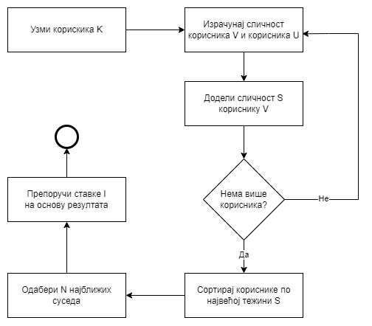
Слика 2 - алгоритам филтрирања базираним на корисницима

Филтрирање базирано на ставкама користи сличан је филтрирању базираном на корисницима. Разлика је у томе што се за налажење најближих суседа не користе корисници већ ставке. Ставка i_{j} и i_{k} су слична ако су корисници слично оценили те ставке. Притом, да би се кориснику u препоручила ставка i_{j,} узима се скуп ставки које је корисник претходно оценио (Sarwar, Badrul, et al. "Item-based collaborative filtering recommendation algorithms.", 2001). Другим речима, Филтрирање базирано на ставкама је транспоновано филтрирање базирано на кориснцима (Schafer, J. Ben, et al. "Collaborative filtering recommender systems.", 2007).

2.1.1 Метрике сличности

Видели смо да претходна два начина филтрирања користе К најближих суседа како би дали препоруку, односно да се користи сличност корисника/ставки. Оно што још нисмо видели јесте како се одређују сличности између корисника/ставки. Постоје више метрика за рачунање сличности (према Fethi-ју има чак 13). У овом раду фокус је на четири метрике: Жакаров индекс, косинусна сличност, измењена косинусна сличност и Пирсонов коефицијент корелације (Fkih, Fethi. "Similarity measures for Collaborative Filtering-based Recommender Systems: Review and experimental comparison." , 2022).

2.1.1.1 Жакаров индекс
Жакаров индекс (Ј) представља сличност између два скупа. Сличност два коначна скупа се рачуна тако што се кардинална вредност (број елемената) пресека та два скупа подели кардиналном вредношћу унијом та два скупа. Не узимају се вредности оцена које је корисник дао. Вредност Жакаровог индекса креће се у распону од 0 (скупови су различити) до 1 (скупови су исти). У формули испод се рачунају сличности скупова А и B, који могу да представљају кориснике или ставке;
$$Ј (A, B)= \frac{\left|А ∩ B\right|}{\left|А ∪ B\right|}$$ | (1)

Илустративан пример Жакаровог индекса приказан је у Табели 3, у којој је Корисник 1 упоређен са Корисницима 2 и 3. Из табеле 3 види се да су корисници 1 и 3 више слични него што је то случај са корисницима 1 и 2.

Табела 3 - Пример рачунања сличности помоћу Жакаровог индекса
А = Корисник 1  B = Корисник 2  $\left|А ∩ B\right|$ = 1  $\left|А ∪ B\right|$ = 7  $$Ј\left(A, B\right)= \frac{1}{7}$$ | А = Корисник 1  C = Корисник 3  $\left|А ∩ C\right|$ = 3  $\left|А ∪ C\right|$ = 6  $$Ј\left(A, C\right)= \frac{3}{6}=\frac{1}{2}$$

2.1.1.2 Косинусна сличност

Косинусна сличност представља меру угла између два вектора („What is collaborative filtering?“ 2024). Овде је корисник представљен као вектор оцена које је дао ставке, односно ставка је вектор оцена који су корисници дали тој ставци. Ова метрика даје вредности између -1 и 1. Када је косинусна сличност 1, то значи да постоји велика јака корелација између два вектора; ако је вредност 0, не постоји корелација између вектора, док -1 говори да постоји негативна корелација између тих вектора (супротни су).
$$Cosine\left(a, b \right)= \frac{\sum_{i=1}^{n}{a_{i}b_{i}}}{\sqrt{\sum_{i=1}^{n}{a_{i}^{2}}}\sqrt{\sum_{i=1}^{n}{b_{i}^{2}}}}$$ | (2)

2.1.1.3 Измењена косинусна сличност

Слична као претходна метрика, са тим да узима у обзир да различити корисници имају различите шеме оцењивања. То значи да неки корисници ставке оцењују скоро увек високим оценам, док неки скоро увек ниским оценама. Да би ово поправили, од сваке оцене које је корисник дао одузме се средња вредност оцена које икада дао (Recommender systems: A Computer Science Comprehensive Exercise Carleton College, Northfield, MN.).

$$АCosine\left(a, b \right)= \frac{\sum_{i∈I_{ab}}{ (r_{ai}-\overline{r_{i}}) (r_{bi}-\overline{r_{i}})}}{\sqrt{\sum_{i∈I_{ab}}{{ (r_{ai}-\overline{r_{i}})}^{2}}}\sqrt{\sum_{i∈I_{ab}}{{ (r_{bi}-\overline{r_{i}})}^{2}}}}$$ | (3)

где $I_{ab}$ представља скуп ставки који су корисници a и b заједно оценили, $r_{ai},r_{bi}$оцене који су корисници а и b оценили ставку i, $\overline{r_{i}}$ средњу вредност оцена ставке i. Слично, када се ради о филтрирању базираном на ставкама, уместо $i∈I_{ab}$, користио би се ${u∈U}_{ij}$ које сада представља суп корисника који се оценили стаке i и j, уместо $\overline{r_{i}}$ се користи $\overline{r_{u}}$ који представља средњу вресност оцена које је корисник u икада дао.

2.1.1.4 Пирсонов коефицијент корелације

Пирсонов коефицијент корелације представља меру корелације између два скупа података. У случају колаборативног филтрирања ти скупови представљају кориснике/ставке (Jadon, Aryan, and Avinash Patil. "A comprehensive survey of evaluation techniques for recommendation systems.", 2024). Као и претходне две метрике, вредност корелације се налази у опсегу од -1 до 1.

$$PCC\left(a, b\right)= \frac{\sum_{i∈I_{ab}}{ (r_{ai}-\overline{r_{a}}) (r_{bi}-\overline{r_{b}})}}{\sqrt{\sum_{i∈I_{ab}}{{ (r_{ai}-\overline{r_{a}})}^{2}}}\sqrt{\sum_{i∈I_{ab}}{{ (r_{bi}-\overline{r_{a}})}^{2}}}}$$ | (4)

где $I_{ab}$ представља скуп ставки који су корисници a и b заједно оценили, $r_{ai},r_{bi}$оцене који су корисници а и b оценили ставку i, $\overline{r_{a}},\overline{r_{b}}$ представљају просек оцена који су корисници a и b дали ставци i.

2.1.2 Недостаци колаборативног филтрирања

Иако системи за препоручивање базирани на колаборативном филтрирању су једноставни и дају довољно тачне препоруке, има озбиљан проблем са скалабилношћу из разлога што морају да обраде огромну количину података да би дали само једно предвиђање (Cacheda, Fidel, et al. "Comparison of collaborative filtering algorithms: Limitations of current techniques and proposals for scalable, high-performance recommender systems.", 2011). Поред овог проблема присутни су и следећи проблеми:
- Матрица корисности је ретка – Ово је последица тога што сваки корисник оцењује јако мали подскуп доступних ставки, самим тим налажење најсличнијег суседа постаје изазовно
- Проблем хладног старта – настаје када се у систем уведе нови корисник, односно ставка. Када се појави нови корисник, он у почетку није ништа оценио, па систем није у стању да погоди његов интерес. Такође, када се уведе нова ставка у систем, она је неоцењена и неће бити препоручена док је корисници не оцене
- Подложно је спам нападима – дешава се када се група корисника договори да одређеној ставци да веома високе или веома ниске оцене, како би обманули систем да да или не да препоруку за ту ставку.

2.2 Филтрирање базирано на садржају

Филтрирање базирано на садржају представља процес прикупљања информација, селекцију и враћања релевантних ставки на основу метаподатака ставки за упит који је корисник поставио. Како би предвидео корисникову интеракцију са ставкама, систем за препоручивање упоређује профил корисника и профил ставки (What is content-based filtering?, 2024).
- Профил ставке представља скуп карактеристика ставке која се посматра у систему. У примеру система за препоручивање филмова те карактеристике могу бити жанр филма, глумци које глуме у филму, режија, трајање, учешће на фестивалима и сл.
- Профил корисника представља скуп корисничких преференција и понашање. Састоји се од података који представљају претходну корисникову интеракцију са ставкама, односно са ставкама за које се заинтересовао. Користећи пример филмова, ти подаци могу бити оцена које је корисник дао филму, рецензија, „лајк“ или „дислајк“ и сл.

4. Прототипска имплементација

4.2 Подсистем за колаборативно филтрирање

Скуп података који коришћен у овом подсистему је преузет са (The Movies Dataset, 2017), који је доступан на Kaggle сајту за скидање података за машинско учење. Овај скуп података представља скуп метаподатака о филмовима који су прикупљени са TMDB и GroupLens који су објављени до јула 2017. године. Поред филмова, присутни су и метаподаци о глумцима, режији, језицима, буџету, постерима, датумима објављивања и сл. Сви ово метаподаци чувају се у неколико csv (Comma Separated Values) фајловима. Списак свих фајлова, као и њихови описи, приказан је у табели 4.1.

Табела 4.1 – Списак фајлова који долази у скупу података
Назив фајла | Опис
movies_metadata.csv | Представља скуп метаподатака око 45000 филмова
keywords.csv | Списак кључних речи о радњи филмова
credits.csv | Списак метаподатака о режији, глумцима, улогама и продуцентима
links.csv | Списак о ID-евима на IMDB и TMDB
links_small.csv | Исти као links.csv, са тим да је то њен подскуп од 9000 ID-ева
ratings.csv | Скуп од око 2,6 милиона оцена
ratings_small.csv | Исти као ratings.cvs, садржи око 100 хиљада оцена од око 700 корисника за 9000 филмова

За потребе овог подсистема, коришћени су ratings_small.csv и movies_metadata.csv фајлови. Подаци из ratings_small.csv састоје се из следећих колона: userId, movieId, rating и timestamp. UserId и movieId представљају идентификаторе за кориснике и филмове, респективно. Rating представља оцену коју је корисник дао филму, у интервалу од 1 до 5, док timestamp вероватно представља време када је дата та оцена и за овај део подсистема није битан.

Што се тиче movies_metadata.csv, он има доста више колона, стога су те колоне и опис тих колона представљене у табели.

Табела 4.2 – Списак колона у movies_metadata.csv фајлу
Назив колоне | Опис
adult | Представља да ли је у питању филм за одрасле
belongs_to_collection | Информација да ли припада некој колекцији филмова и којој припада(нпр. „Спајдермен“, „Прича о играчкама“ и сл.)
budget | Колико је буџет филма
genres | Листа жанрова коме филм припада
homepage | Почетна страна филма, уколико постоји
id | ID филма
imdb_id | ID филма на IMDB-у
original_language | Језик наслова оригинала
original_title | Наслов оригинала
overview | Синопсис
popularity | Популарност
poster_path | Путања до постера (одакле се преузима слика)
production_companies | Продукцијске компаније
production_countries | Државе из које су продукцијске компаније
release_date | Датум објављивања
revenue | Приходи филма
runtime | Дужина трајања филма
spoken_languages | Језици који се говоре у филму
status | Информација да ли је филм објављен или не
tagline | Слоган филма
title | Наслов
video | Информација да ли има трејлер
vote_average | Просечна оцена
vote_count | Укупан број гласова/оцена

Сам процес препоручивања ставки одвија се у више корака, који су приказани на слици 4.3. Сви ови кораци биће објашњени у наредним пасусима.

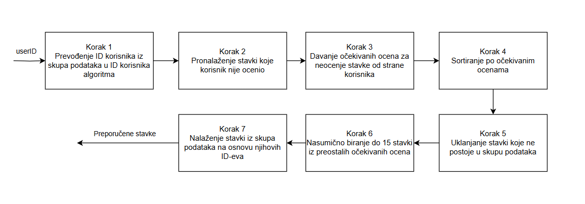
Слика 4.3. Процес препоручивања помоћу колаборативног филтрирања

У кораку 1, као улаз се добија корисников ID и претвара се у ID корисника унутар алгоритма. Пошто се за колаборативно филтрирање користи Surprise библиотека за Пајтон, алгоритми из те библиотеке уводе две врсте ID-ева: сирови (raw) ID и унутрашњи (inner) ID. Сирови ID представља ID који се користи у скупу података, док се унутрашњи ID користи унутар алгоритма и они су индексирани од нуле (What are raw and inner ids¶, 2015). Унутрашњи ID настаје током тренирања алгоритма.

Наредни корак јесте проналажење ставки које корисник није оценио. Најпре се добаве унутрашњи ID-еви ставки које је корисник оценио и колико ставки укупно има. На основу тих података се извуку унутрашњи ID-еви ставки које корисник није оценио и након тога се преводе у сирове ID-еве ставки.

Након овог корака следи давања очекиваних оцена које би корисник дао тим ставкама. Овде алгоритам позива predict методу за сваку неоцењену ставку. Поред давања очекиваних оцена, ради се и филтрирање ставки чија је очекивана оцена испод 3, како не би оптерећивали корисника са ставкама којима се потенцијално не би свидела, али и оптимизацији.

У кораку 4 се сортирају оцене по опадајућем редоследу очекиваних оцена. Овде је употребљен BucketSort¸ у коме су коришћена 3 bucket-а. У првом bucket-у иду ставке које имају оцену 5, други оцене између 5 и 4, а у трећем bucket-у ставке оцењене између 3 и 4. Потом су сви елементи тих bucket-а сортирани у опадајућем реду користећи InsertionSort. Bucket Sort је употребљен зато што има просечну временску комплексност O(n+k) и меморијску комплексност O(n+k), где је n број елемената у улазном низу, а k број 'bucket-a' (Know Thy Complexities!, 2013).

Корак 5 подразумева уклањање непостојећих ИД-ева ставки. Током развоја апликације, примећено је да у ratings_small.csv постоје ИД-еви ставки које не постоје у movies_metadata.csv фајлу. Како би систем радио правилно, потребно је уклонити те ИД-еве. Најпре се добаве сви ИД-еви ставки које постоје у систему. Потом се за сваки од очекиваних оцена проверава да ли ИД-ставке постоји у систему. Уколико не постоје, одбацују се, док остале пролазе даље.

У кораку 7 се од свих очекиваних оцена, насумично бирају 15, како не би оптерећивали корисника са избором.

Последњи корак подразумева проналажење ставки на основу њихових ИД-ева. Потом се на основу ИД-ева из оцена проналазе информације о ставкама. Да не би оптерећивали корисника са превише информација, бирају се следеће колоне: id, imdb_id, title, genres, original_title, original_language, overview, vote_average, spoken_languages. Након што су те колоне одабране, изабране ставке се послеђују кориснику на преглед.

5. Верификација и валидација система

5.1 Верификација колаборативног филтрирања

##овде иде уводни пасус

Средња апсолутна грешка (енгл. Mean Absolute Error - MAE) – представља средњу удаљеност између стварне вредности и вредности коју је модел предвидео (Evaluation Metrics in Machine Learning, 2025). Користи се апсолутна вредност како би се елиминисао негативан знак уколико се деси да је удаљеност има негативну вредност.

$$МАЕ= \frac{\sum_{i=1}^{n}{{|\hat{x}}_{i}-x_{i}|}}{n}$$ | (5)

Где ${\hat{x}}_{i}$ представља i-ту вредност коју је модел предвидео и $x_{i}$ представља стварну i-ту вредност.

Средња квадратна грешка (енгл. Mean Square Error - MSE) – слична као претходна метрика, само што се уместо апсолутне вредности ради квадрирање удаљености како би се уклонио негативан предзнак. Осим тога, даје већи значај грешкама које су велике. Такође је и диференцијабилна у односу на претходну метрику (Understanding MAE, MSE, and RMSE: Key Metrics in Machine Learning, 2024).

$$МSЕ= \frac{\sum_{i=1}^{n}{{({\hat{x}}_{i}-x_{i})}^{2}}}{n}$$ | (6)

Коренска средња квадратна грешка (енгл. Root Mean Square Error - RMSE) – како јој име каже, представља корен средње квадратне грешке. Предност у односу на MSE је у томе што користи исте јединице као предвиђене вредности.

$$RMSE=\sqrt{МSЕ}=\sqrt{ \frac{\sum_{i=1}^{n}{{({\hat{x}}_{i}-x_{i})}^{2}}}{n}}$$ | (7)

Фракција конкордантних парова (енгл. Fraction of Concordant Pairs - FCP) – ова метрика користи парове оцена из тестног скупа података, где је сваки пар представља две ставке које је конкретан корисник оценио. (How to Build a Recommendation System, 2021). Слично, када се ради о филтрирању базирану на ставкама, сваки пар представља два корисника који су оценили дату ставку. Сваки пар може бити конкордантан (усклађен) или неконкордантан(неусклађен).
Пар је конкордантан ако важи следећи услов:
- за пар (i, j), да је модел предвидео да је ставка i има већу(мању) оцену него ставка j, и да стварна оцена ставке i већа(мања) од ставке j.
У супротном, пар је неконкордантан. Фракција конкордантних парова се рачуна на следећи начин:

$$FCP= \frac{n_{c}}{n_{c}+ n_{d}}$$ | (8)

Где је $n_{c}$ укупан број конкордантих парова, а $n_{d}$ број неконкордантих парова. FCP имају вредност од 0 (не постоји конкорданса), до 1 (сви парови су тачно рангирани) (Recommendation Systems • Evaluation Metrics and Loss Functions, ?). Вредности око 0.5 указују на то да модел врши случајно рангирање ("Collaborative filtering algorithms are prone to mainstream-taste bias." Proceedings of the 17th ACM Conference on Recommender Systems. 2023.).

##овде иде неки пасус

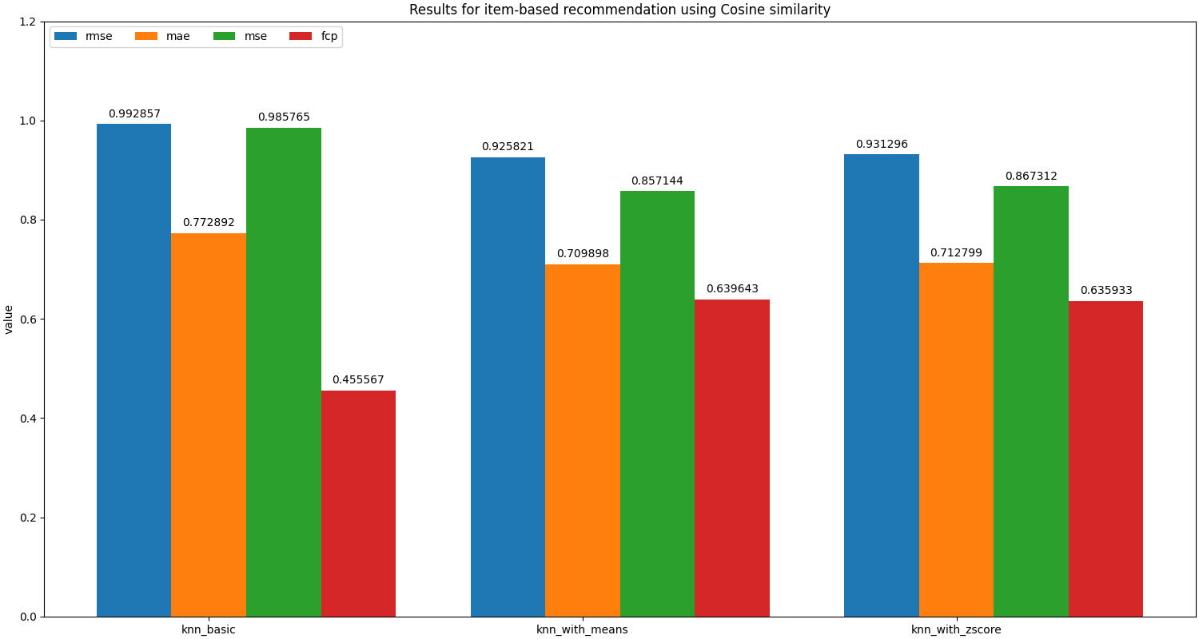
Слика 3. Резултати тестирања препоручивања по ставкама коришћењем косинусне сличности

На слици 3 се види да је у овом случају најлошији резултат имао KNNBasic алгоритам, чија му је FCP мера имала вредност око 45%. То значи да је алгоритам углавном насумично препоручивао филмове или чак препоручивало супротно од онога што је требало да препоручи. Гледајући FCP меру, значајно бољи резултат имају друга два алгоритма; KNNWithMeans чији му је FCP 63.96%, и KNNWithZScore чији му је FCP 63.6%.

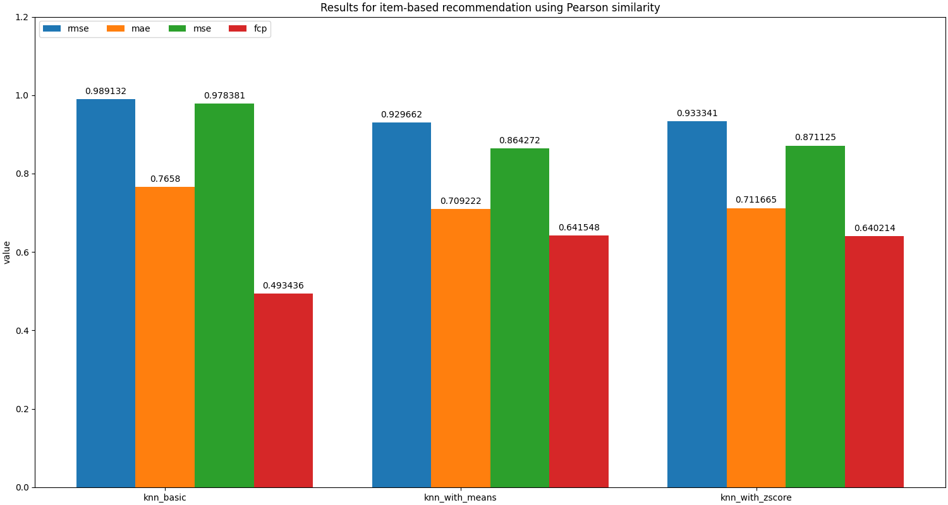
Слика 4. Резултати тестирања препоручивања по ставкама коришћењем Пирсоновог коефицијента корелације
На слици 4 се примећује да, у односу на претходни случај, KNNBasic има бољи резултат (FCP вредност износи 49%), али да је и даље најлошији. Такође, и остала два алгоритма имају за нијансу бољи резултат.

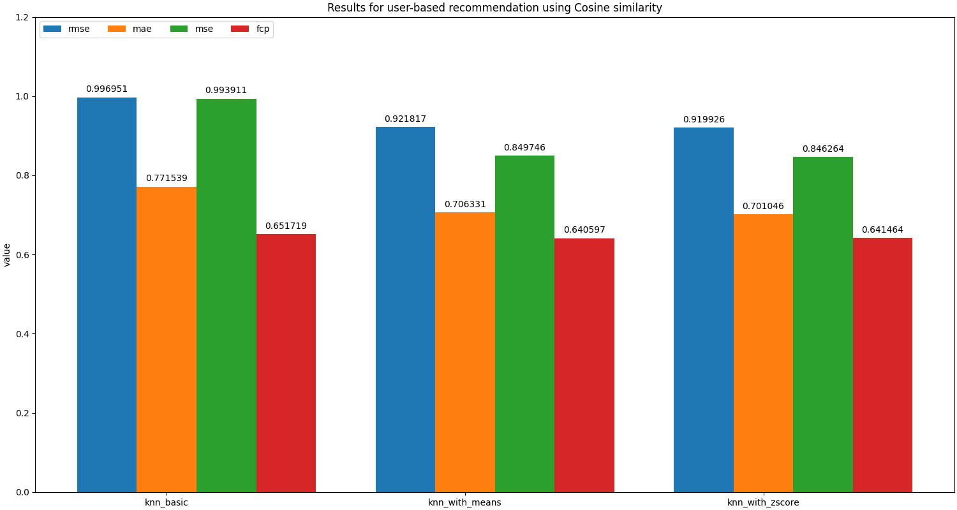
Слика 5. Резултати тестирања препоручивања по корисницима коришћењем косинусне сличности
На слици 5 може се уочити да, гледајући FCP вредности, сви алгоритми имају сличне перформансе, од којих се истиче KNNBasic (65%). Међутим, гледајући остале метрике, он је и највише грешио (MAE = 0.77). Остали алгоритми имају сличне перформансе, али је KNNWithZScore за нијансу бољи (FCP = 64.1% и МАЕ = 0.7).

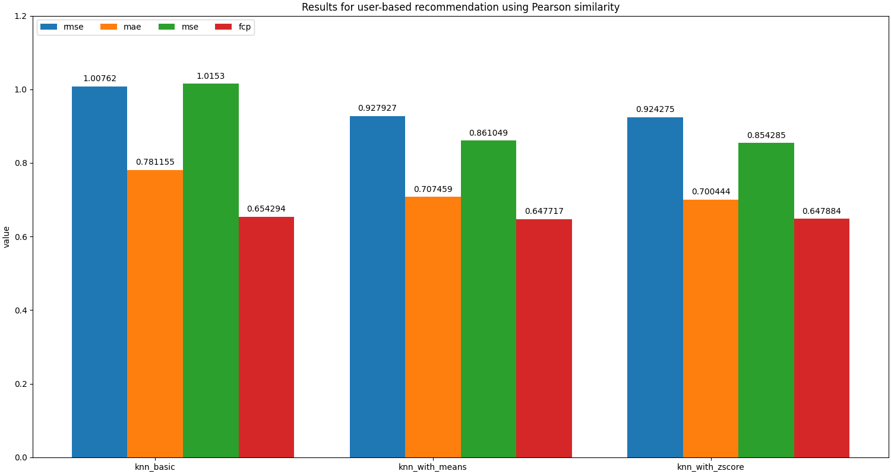
Слика 6. Резултати тестирања препоручивања по корисницима коришћењем Пирсоновог коефицијента корелације
Посматрајући резултате на слици 6, примећује се да су резултати слични као у претходном случају, али да су се грешке код свих алгоритама повећале, док су FCP вредности остале скоро непромењене. Као и претходном случају, KNNWithZScore се овде највише истакао.

На основу резултата свих случајева, за даља поређења су одабрана по један алгоритам који је показао најбоље перформансе. То су следећи алгоритми са њиховим конфигурацијама:
- KNNWithMeans који препоручује по ставкама користећи косинусну сличност
- KNNWithMeans који препоручује по ставкама користећи Пирсонов коефицијент корелације
- KNNWithZScore који препоручује по корисницима користећи косинусну сличност
- KNNWithZScore који препоручује по корисницима користећи Пирсонов коефицијент корелације
Резултати изабраних алгоритама приказани су на слици 7. На тој слици се види да је, на основу FCP вредности од 64.8%, најбољи резултат дао KNNWithZScore који је користио препоручивање по корисницима, а за метрику сличности је користио Пирсонов коефицијент корелације. Овај алгоритам узет је за даљу анализу.

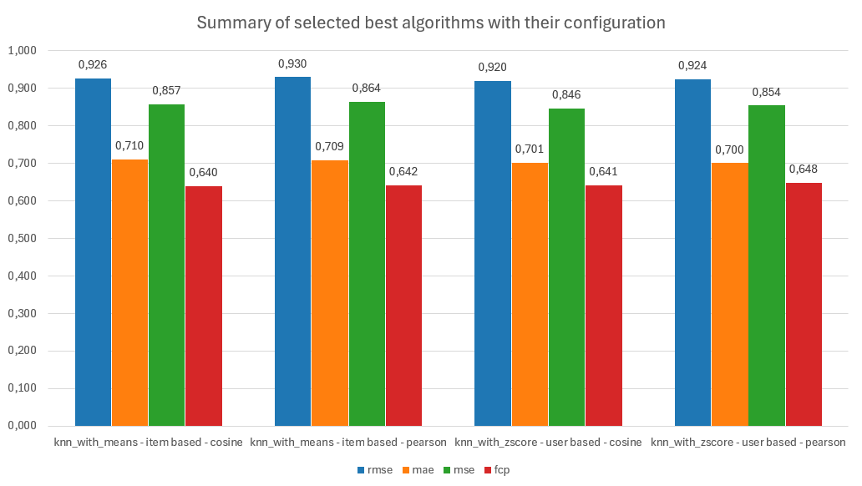
Слика 7. Преглед изабраних алгоритама са њиховим конфигурацијама

Током претходног тестирања, за sim_options су узимана само два параметра: name и user_based. Као резултат, издвојио се KNNWithZScore који има FCP вредност од 64.8%. Иако овај резултат није лош, постоји могућност за његово побољшање. Идеално, FCP вредност би требала да буде око 80%. Због тога, ради даљег тестирања, у sim_options се додаје трећи параметар: min_support. Овај параметар представља минималан број заједничких оцењених ставки (филмова) који корисници морају имати како би њихова сличност била већа од 0. Како би се одредио оптималан број заједничких ставки, узете су вредности од 5 до 70, са интервалом од 5. За поређење су узимане MAE и FCP вредности.

На слици 8, види се да FCP вредност расте за вредности min_support до 55, док после 55 стагнира око 80-81%. Такође се види да MAE полако расте, па треба узети и то у обзир. Анализом података из обучавајућег скупа података над којим је модел обучен, уочено је да корисници у просеку оценили 149 филмова, а да је медијана 71. Најмање оцена који је дао један корисник износи 20, док највише оцена коју је дао један корисник износи више од 2000. Просек и медијана се могу објаснити тиме што је највећи број корисника оценило мање од 500 филмова, док постоје и изузеци који су оценили преко 500 филмова (приказано у табели 3).

Табела 3 – Број оцењених филмова по кориснику
Број оцењених филмова по кориснику | Број корисника
Мање од 100 | 408
Од 100 до 500 | 226
Од 500 до 1000 | 27
Преко 1000 | 10
Укупно | 671

Ови подаци су битни при одређивању оптималне вредности за min_support, који је мањи или једнак броју оцењених филмова од стране корисника. Са једне стране, циљ је да систем ради добро за постојеће кориснике, док са друге стране треба да ради и за нове кориснике. Посматрајући резултате приказане на слици 8, за FCP од око 80% је модел постигао са вредностима min_support већим од 55, што је близу медијане, али тај модел ће радити катастрофално за нове кориснике који нису оценили ни један филм. За min_support са вредношћу 20, FCP износи 72.6%, док за вредност 30, FCP износи 76,5%, што и није лош резултат.

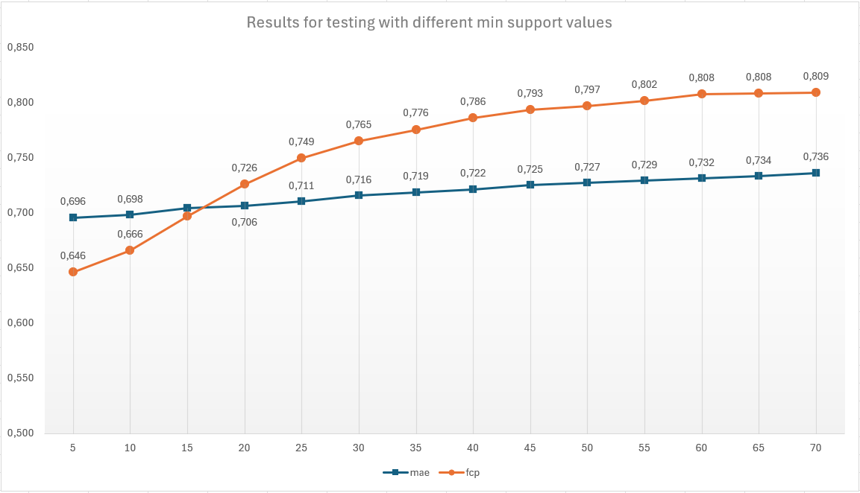
Слика 8. Резултати тестирања са различитим вредностима min_support параметра

5.2 Верификација филтрирања базираног на садржају

##овде иде уводни пасус

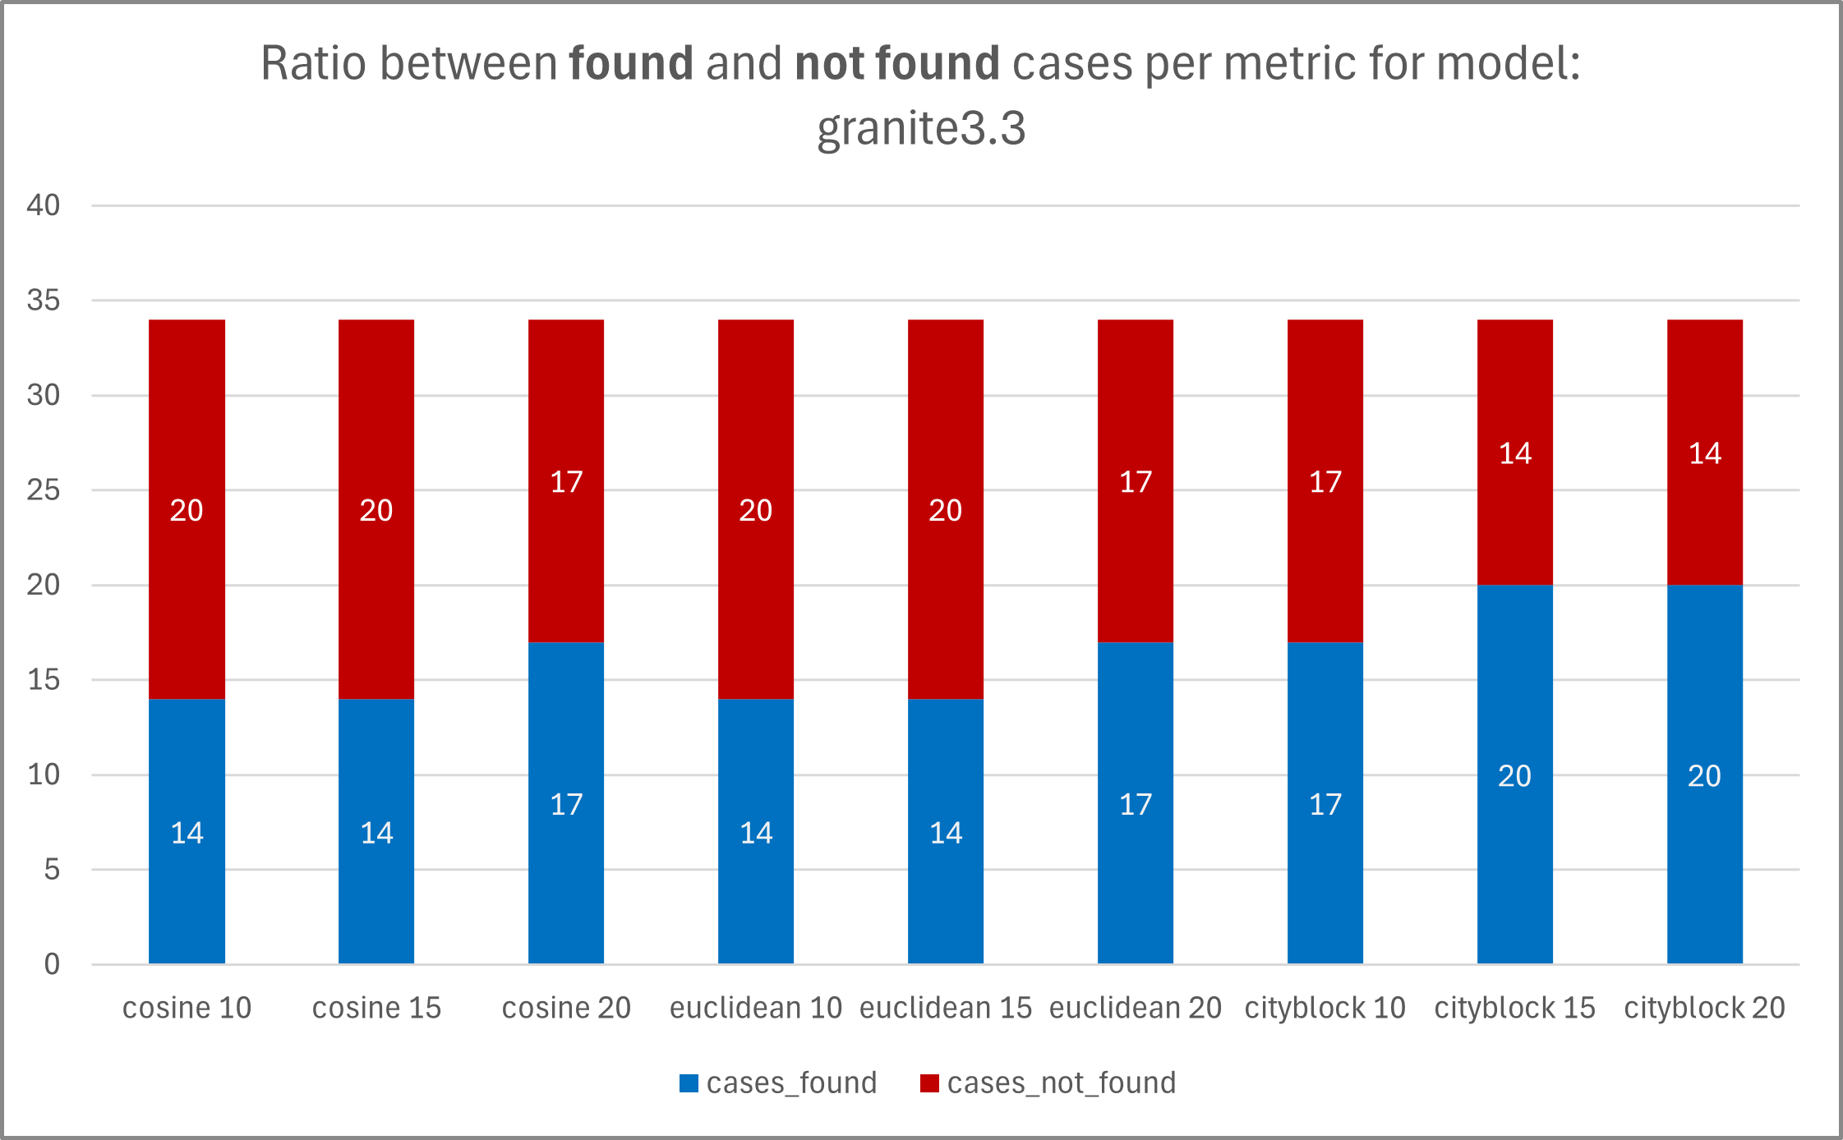
Слика 9. Резултати тестирања са различитим метрикама за модел granite3.3
На основу слике 9, види се модел granite3.3 и није најбоље прославио. У већини случајева није успео да пронађе филм на основу унетог текста за overview. Најбоље се показао када је за KNN коришћена cityblock метрика са 15 и 20 најближих суседа. У тим случајевима, посматрајући слику 10, пронађени филмови су се налазили на петом месту.
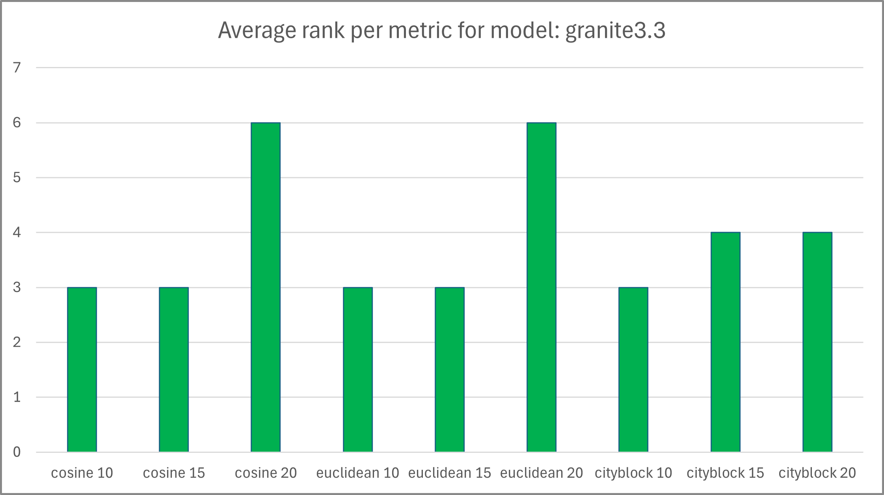
Слика 10. Просечан ранг пронађених филмова за модел granite3.3

Резултати тестирања за модел llama3.2, који су приказани на слици 11, примећује се да се доста боље показао у односу на претходни модел, тј. да је у већини случајева успео да пронађе одговарајући филм на основу унетог overview-a. Такође, кадса су пронађени филмови, они у просеку заузму између трећег и четвртог места.
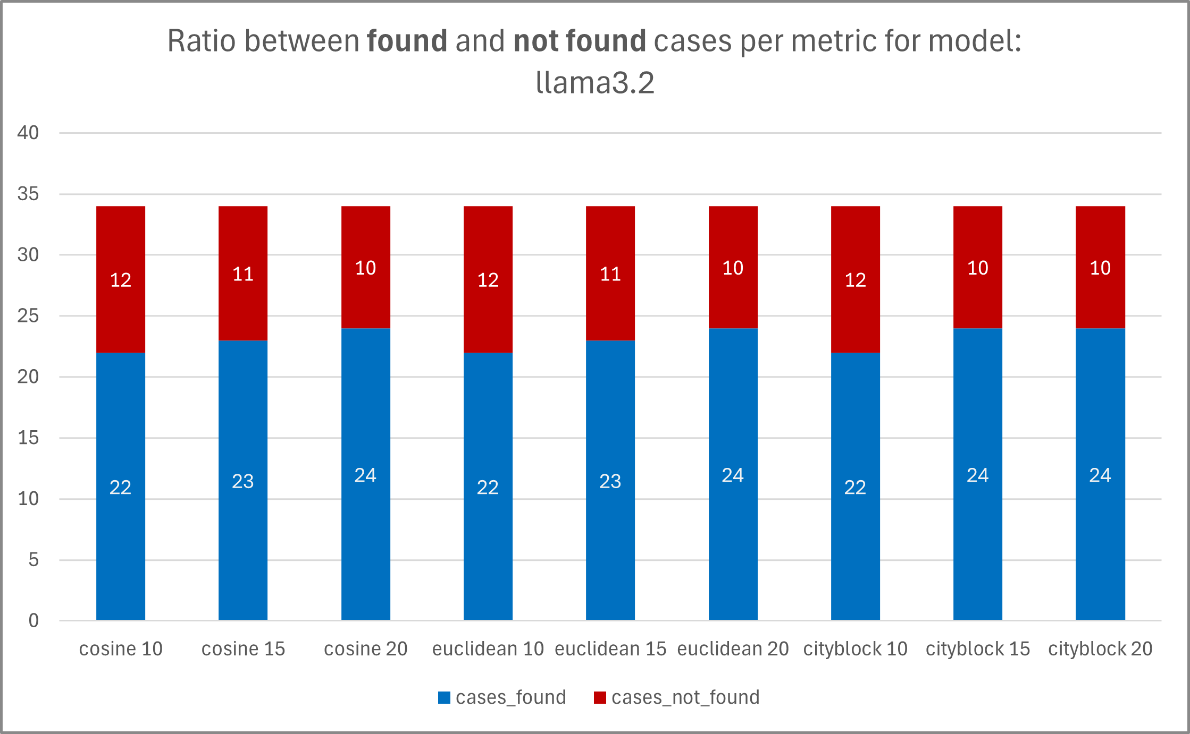
Слика 11. Резултати тестирања са различитим метрикама за модел llama3.2
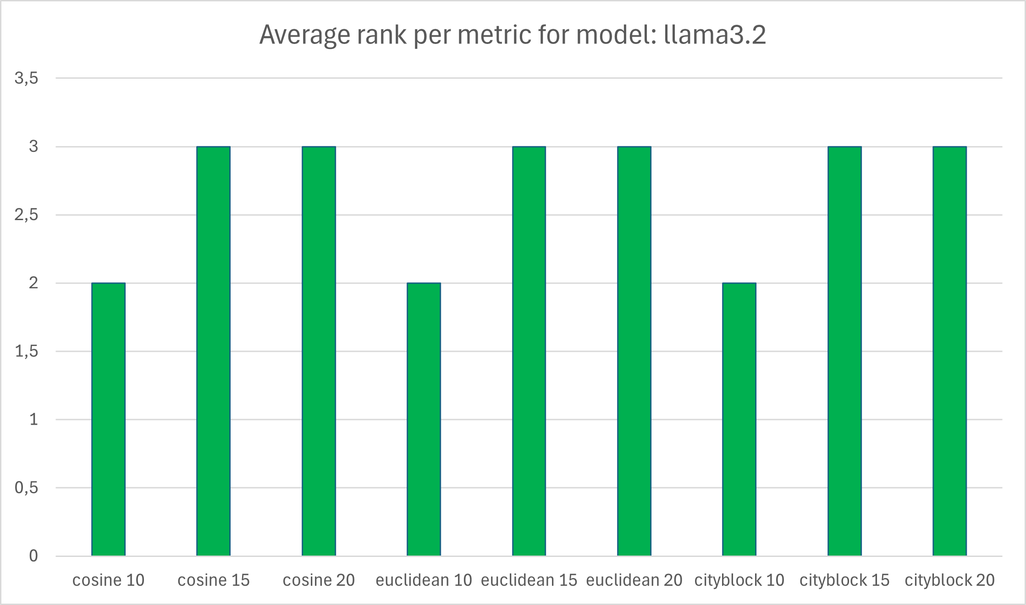
Слика 12. Просечан ранг пронађених филмова за модел llama3.2

Значајно лошији резултат од претходног модела има mistral, што се може видети на слици 13. Најбоље резултате је овај модел показао када је користио cosine и Euclidean метрике који су проналазили 20 најближих суседа.

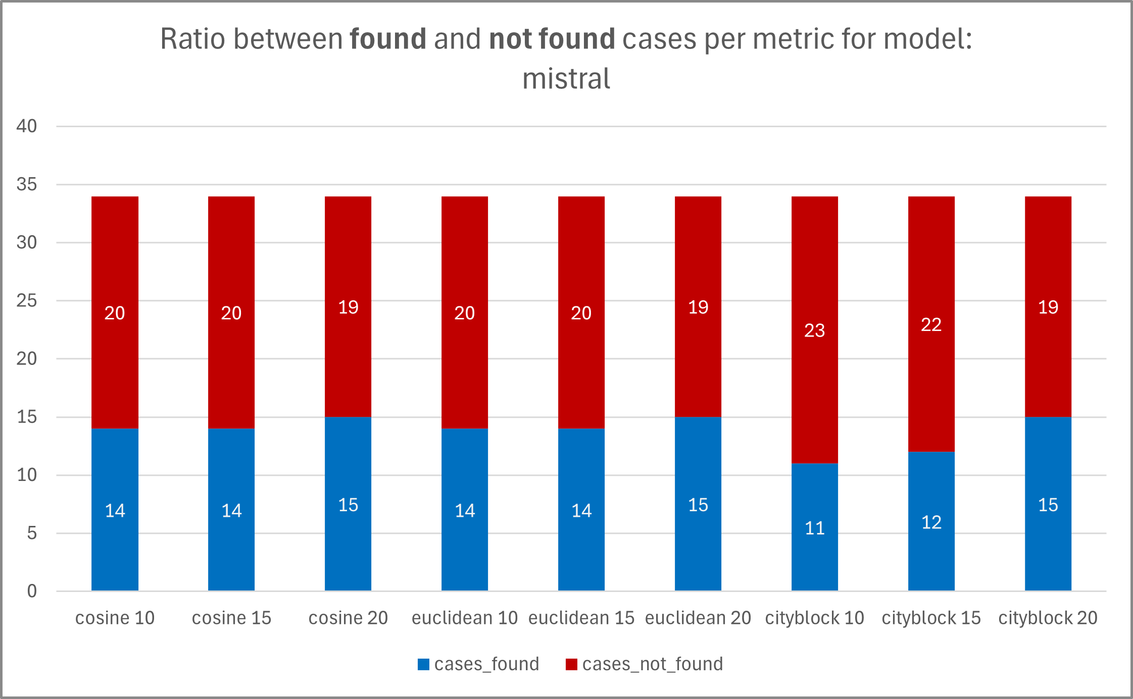
Слика 13. Резултати тестирања са различитим метрикама за модел mistral

У горе наведеним случајевима, пронађени филмови су у просеку заузимали четврто место, што је илустровано на слици 14.
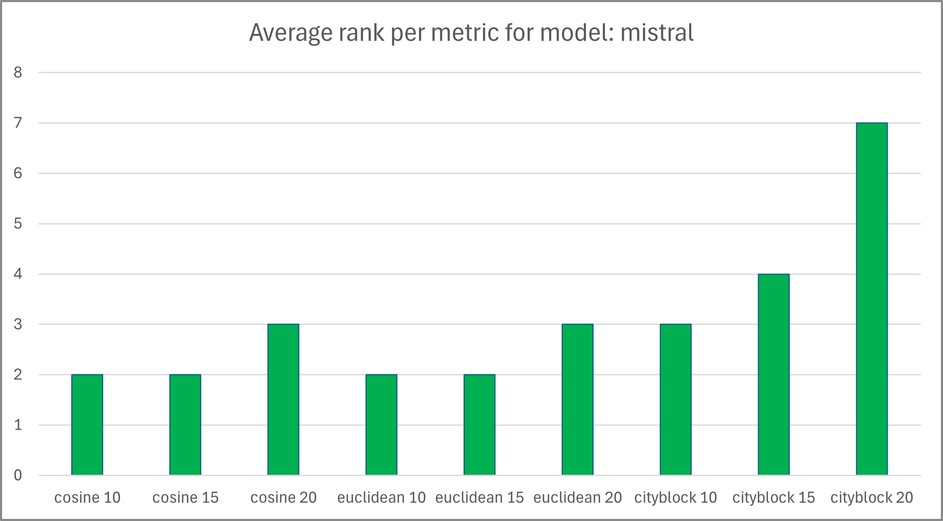
Слика 14. Просечан ранг пронађених филмова за модел mistral
На крају, тестиран је и модел qwen3:4b. Ни овај модел се није прославио. На слици 15, приметно је да се овај модел најбоље показао када је коришћена cityblock метрика која је проналазила 20 најближих суседа.
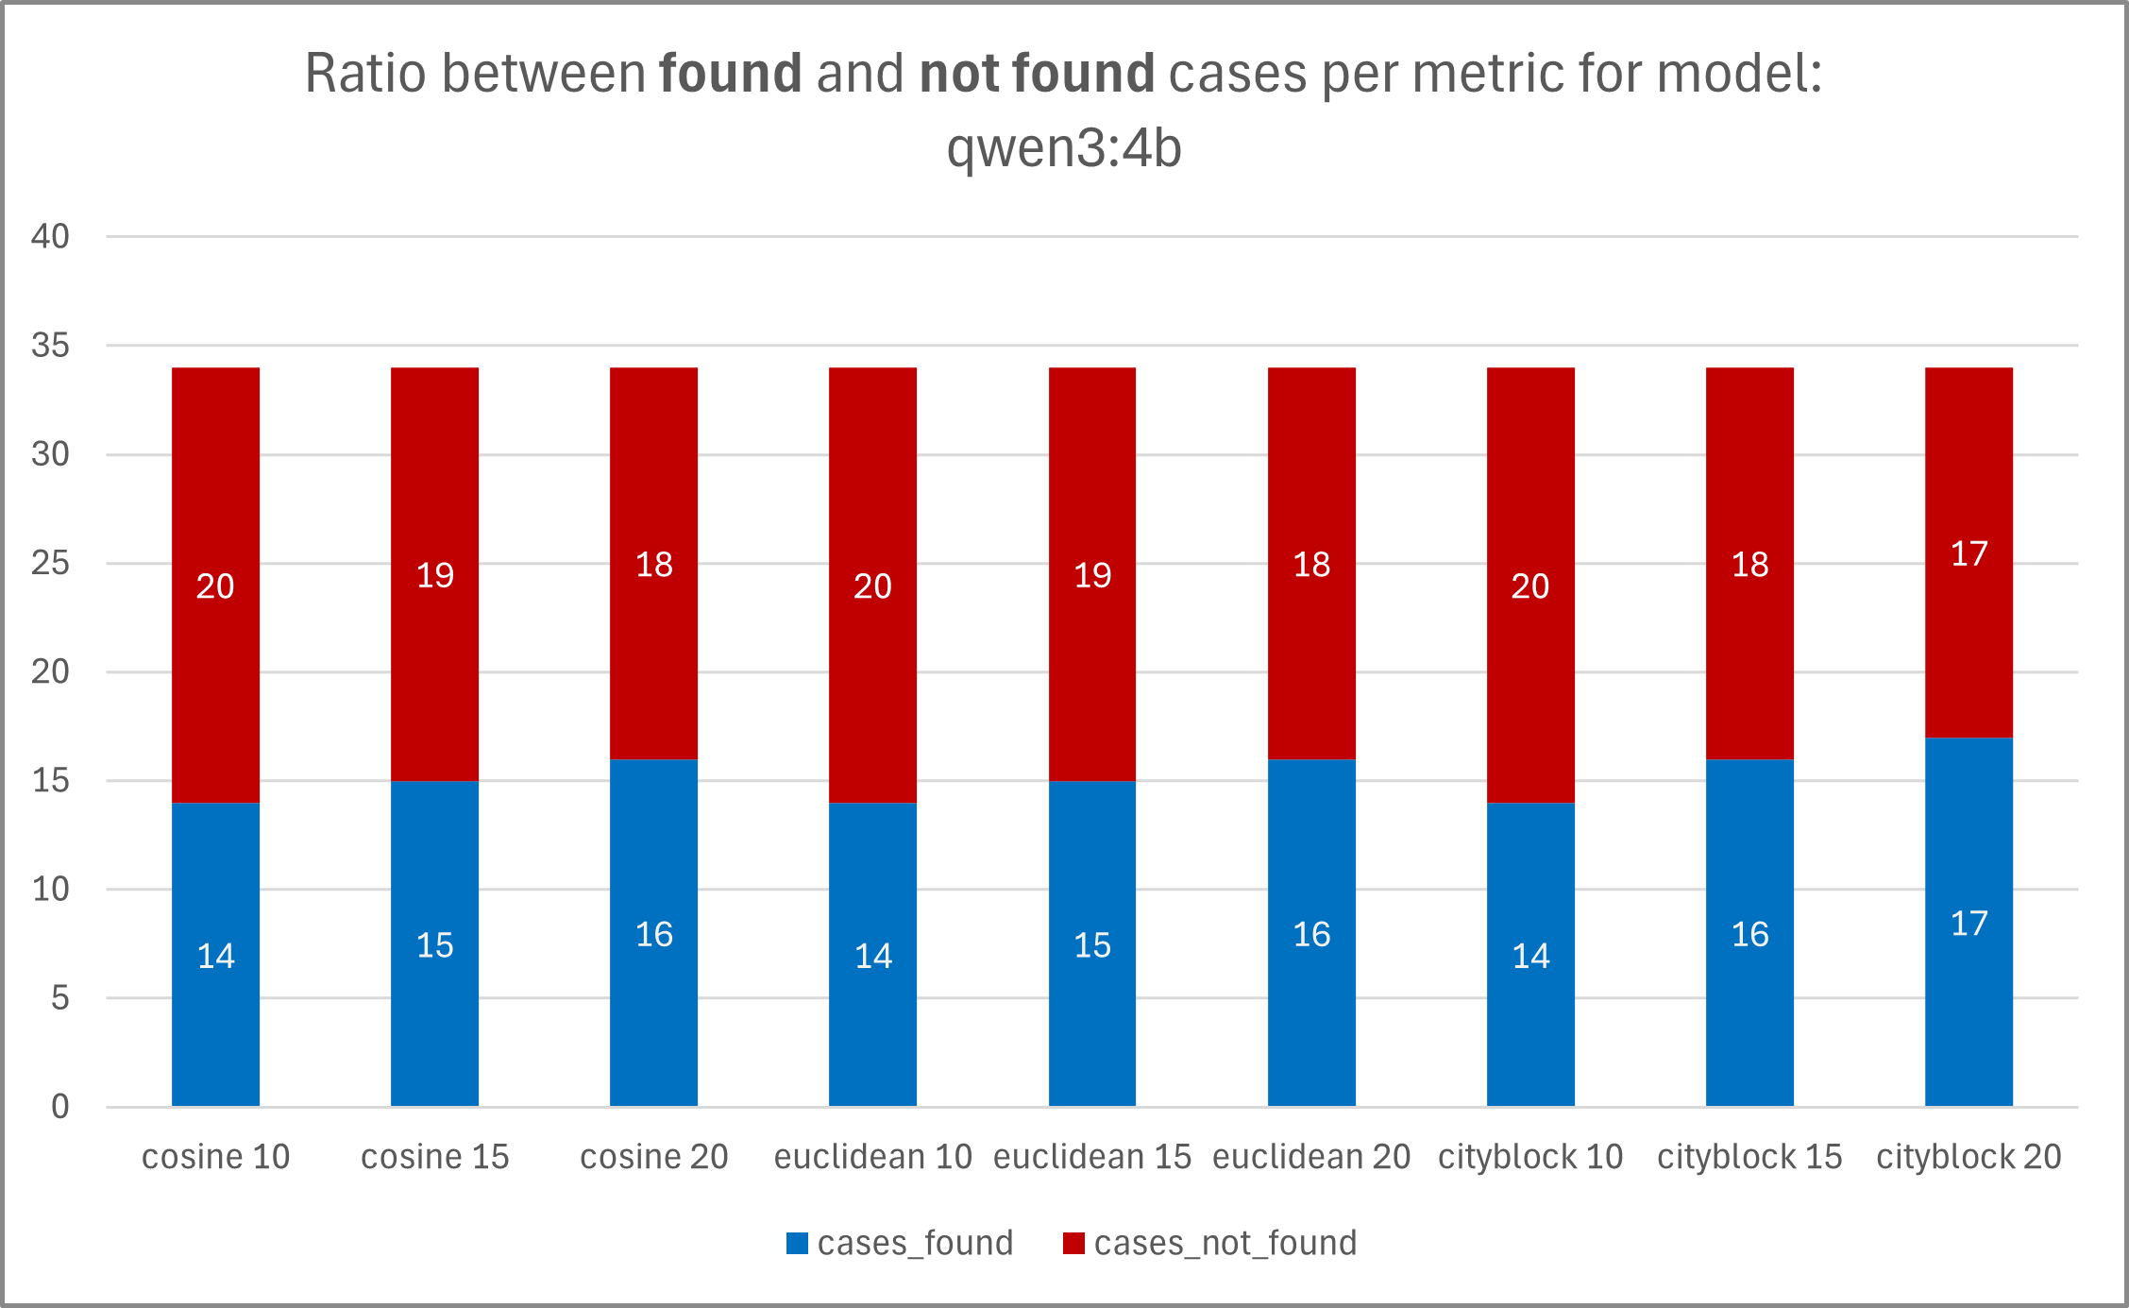
Слика 15. Резултати тестирања са различитим метрикама за модел qwen3:4b

У поменутом случају, пронађени филмови су у просеку били рангирани на четвртом месту.
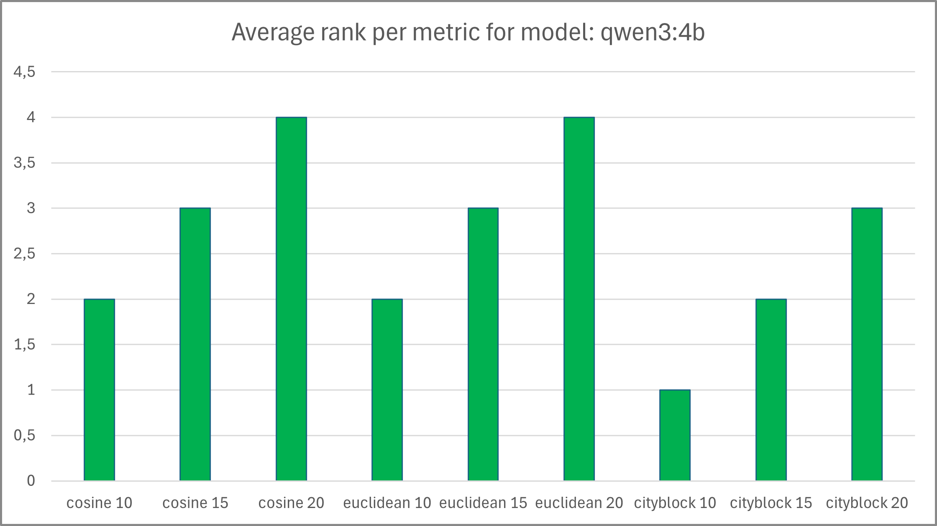
Слика 15. Просечан ранг пронађених филмова за модел qwen3:4b

На основу резултата свих тестираних модела, за филтрирање на основу садржаја се најбоље показао модел llama3.2.
Модел | Метрика | Просечан ранг
llama3.2 | cityblock 15 | 4
granite3.3 | cityblock 20 | 5
qwen3:4b | cityblock 20 | 4
mistral | cosine 20 | 4

Литература

Recommender Systems — A Complete Guide to Machine Learning Models (2022). Преузето са https://towardsdatascience.com/recommender-systems-a-complete-guide-to-machine-learning-models-96d3f94ea748

Recommender System – Преузето са https://www.hopsworks.ai/dictionary/recommender-system

Roy, D., Dutta, M. A systematic review and research perspective on recommender systems. J Big Data 9, 59 (2022). https://doi.org/10.1186/s40537-022-00592-5

Schafer, J. Ben, et al. "Collaborative filtering recommender systems." The adaptive web: methods and strategies of web personalization. Berlin, Heidelberg: Springer Berlin Heidelberg, 2007. 291-324.

Sarwar, Badrul, et al. "Item-based collaborative filtering recommendation algorithms." Proceedings of the 10th international conference on World Wide Web. 2001.

What is collaborative filtering? (2024) – Преузето са https://www.ibm.com/topics/collaborative-filtering

Sarwar, Badrul, et al. "Item-based collaborative filtering recommendation algorithms." Proceedings of the 10th international conference on World Wide Web. 2001.

Fkih, Fethi. "Similarity measures for Collaborative Filtering-based Recommender Systems: Review and experimental comparison." Journal of King Saud University-Computer and Information Sciences 34.9 (2022): 7645-7669.

Recommender systems: A Computer Science Comprehensive Exercise Carleton College, Northfield, MN. https://cs.carleton.edu/cs_comps/0607/recommend/recommender/itembased.html

Jadon, Aryan, and Avinash Patil. "A comprehensive survey of evaluation techniques for recommendation systems." International Conference on Computation of Artificial Intelligence & Machine Learning. Cham: Springer Nature Switzerland, 2024.

Cacheda, Fidel, et al. "Comparison of collaborative filtering algorithms: Limitations of current techniques and proposals for scalable, high-performance recommender systems." ACM Transactions on the Web (TWEB) 5.1 (2011): 1-33.

What is content-based filtering?, 2024 – Преузето са https://www.ibm.com/think/topics/content-based-filtering#f01

Evaluation Metrics in Machine Learning, 2025 – преузето са https://www.geeksforgeeks.org/metrics-for-machine-learning-model/

Understanding MAE, MSE, and RMSE: Key Metrics in Machine Learning, 2024 – преузето са https://dev.to/mondal_sabbha/understanding-mae-mse-and-rmse-key-metrics-in-machine-learning-4la2

MSE vs. RMSE: Which Metric Should You Use? 2021 – преузето са https://www.statology.org/mse-vs-rmse/

How to Build a Recommendation System, 2021 – преузето са https://medium.com/@eli.hatcher/how-to-build-a-recommendation-system-e72fe9efb086

Recommendation Systems • Evaluation Metrics and Loss Functions, - преузето са https://vinija.ai/recsys/metrics/#fraction-of-concordant-pairs-fcp

Pipergias Analytis, Pantelis, and Philipp Hager. "Collaborative filtering algorithms are prone to mainstream-taste bias." Proceedings of the 17th ACM Conference on Recommender Systems. 2023.

The Movies Dataset, 2017 - https://www.kaggle.com/datasets/rounakbanik/the-movies-dataset

What are raw and inner ids¶, 2015 - https://surprise.readthedocs.io/en/stable/FAQ.html#what-are-raw-and-inner-ids

Know Thy Complexities!, 2013 -https://www.bigocheatsheet.com/

